80俄罗斯技术：
消除移动电话辐射有害影响
MG-03型中和器

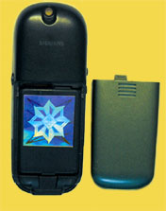
该产品由“瓦尔康”公司的专家研制而成，俄罗斯专利号：2192056，2139579。国际专利号：РСТ/RU99/00378。
MG-03型中和器是微电子领域的最新技术成果之一。新一代的中和器可用于消除任何型号的移动电话的电磁辐射对人体造成的不良影响，该产品可取代目前使用的各种保护屏。
MG-03型中和器的工作原理是中和移动电话和无线电通讯设备产生的对人体有害的电磁辐射，在电子仪器（电脑、电视等）打开之后即开始发挥作用，它可以将电磁场、X射线的强度减弱为原来的1/3至1/2，消除电磁辐射对人体造成的不良影响。移动电话关闭之后，中和器即停止工作。

该中和器与其他类似设备相比，根本不同之处在于：该中和器只在移动电话打开的时候发挥作用；只中和移动电话产生的磁场。中和器无需电源，电子仪器关闭之后，中和器不会对人体产生任何作用。

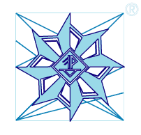
®
MG-03型中和器
用于移动电话、无线电通讯设备
®
MG-04型中和器
用于电视、电脑

合作方式：在俄专利基础上设立中国境内合资企业；转让俄专利；为中国企业供货。

联系方式:

俄罗斯驻华商务代表处业务部门
北京电话: (010) 65322201 传真: (010) 65325398
电子邮箱：russchinatrade@gmail.com
网站：www.russchinatrade.ru

